一、 确认网址：
（1）网上确认入口登录网址：https://yz.chsi.com.cn/wsqr/stu/
（2）网上确认入口二维码：

（支持手机端和PC端登陆，使用PC端的考生，建议使用360浏览器极速模式登陆确认网址）
二、确认对象
报考点选择“西安工业大学（网报编号前4位为：6105）”，且已缴费成功的考生，未缴费或网报不成功的考生不予网上确认。
三、确认时间
网上确认时间：2020年11月3日-11月6日；
考生上传资料时间：2020年11月3日-11月5日17：00。
已经上传材料但审核未通过的考生，补充材料截止时间为11月6日12:00。
考生必须在规定时间内通过网上确认平台，完成本人的“核对网报信息、上传相关材料等手续，逾期不再办理。建议考生不要在网上确认的最后一天提交审核材料，以免因审核不通过没有充足的时间准备补充材料。
四、确认流程
1．登录网上确认入口；
2．输入本人学信网账号、密码进入网上确认界面；
3．查看我校考点网上确认时间安排和所需要上传的材料提示，并按照研招网网上确认系统操作步骤提示依次阅读考点公告、签署诚信考试承诺书、核对本人网报信息、上传本人准考证照片、身份证双面照片、手持身份证照片及我校考点要求的其他相关材料；
4．检查所有上传的材料，确认无误后提交报考点审核，并及时关注审核结果，如果审核通过则网上确认结束；如果审核不通过必须在规定的时间内按考点审核提示进行材料补充，重新上传，继续等待考点审核。
5. 提交网上确认材料的考生，审核结果一般会在24小时内通过确认系统反馈（系统故障等特殊情况除外），请考生关注手机短信并及时登录确认系统查询审核结果。未提供相应材料导致无法通过确认的由考生本人承担责任。
五、确认提交材料
（一）必传材料
主要包括准考证照片、身份证正反面照片、手持身份证照片。
相关要求如下：
1.准考证照片
l 本人近三个月内正面、免冠、无妆、彩色电子证件照（白色或浅蓝色背景，用于准考证照片）；
l 仅支持jpg或jpeg格式，大小不超过5M，宽高比例3:4；
l 坐姿端正，双眼自然睁开并平视，耳朵对称，左右肩膀平衡，头部和肩部要端正且不能过大或过小，需占整个照片的比例为2/3；
l 请不要化妆，不得佩戴眼镜、隐形眼镜、美瞳拍照；
l 照明光线均匀，脸部不能发光，无高光、光斑，无阴影、红眼等；
l 头发不得遮挡脸部或造成阴影，要露出五官；
l 能如实地反映本人近期相貌，照片内容要求真实有效，不得做任何修改（未经过PS等照片编辑软件处理，不得对人像特征如伤疤、痣、发型等进行技术处理，不得用照片翻拍）。
l 请务必谨慎上传符合上述全部要求的照片，否则会影响审核。
如下图：

2.身份证照片
l 包含身份证人像面照片和身份证国徽面照片；
l 确保身份证边框完整，字迹清晰可见，亮度均匀。
如下图：
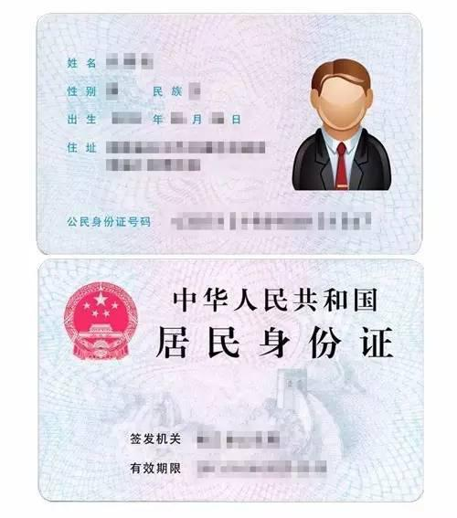
3.手持身份证照片
l 拍摄时，手持本人身份证，将持证的手臂和上半身整个拍进照片，头部和肩部要端正，头发不得遮挡脸部或造成阴影，要露出五官；
l 仅支持jpg或jpeg格式，大小不超过5M；
l 确保身份证上的所有信息清晰可见、完整（没有被遮挡或者被手指捏住）；
l 能如实地反映本人近期相貌，照片内容要求真实有效，不得做任何修改（未经过PS等照片编辑软件处理）；
l 照明光线均匀，脸部不能发光，无高光、光斑，无阴影、红眼等；
l 请不要化妆，不得佩戴眼镜、隐形眼镜、美瞳拍照。
l 请务必谨慎上传符合上述全部要求的照片，否则会影响审核。
如下图：
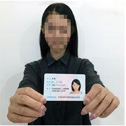

（二）根据我校报考点公告要求和自身实际情况需上传的其它材料
准备材料：
1.应届本科毕业生（含成人高校应届本科毕业生）：学生证（需正常注册）或《教育部学籍在线验证报告》。
在录取当年入学前可取得国家承认本科毕业证书的自学考试和网络教育本科生：学生证或自学考试（网络教育）在学成绩单等相关材料。
2.往届生：本科毕业证书或《教育部学历注册电子备案表》。
3.户口在陕：本科毕业证书或《教育部学历注册电子备案表》、户口本。
4.非陕西户口、工作单位在陕：本科毕业证书或《教育部学历注册电子备案表》、考生本人与在陕用人单位签订的劳动合同、在陕用人单位开具的工作证明（人事部门公章）、近6个月的工资单（财务部门公章），2020届毕业生须提供至少3个月的工资单（财务部门公章）、在陕参保近三个月由用人单位为其在陕西的社保部门缴纳的社会保险凭证（社保机构盖章）。
5.报考“退役大学生士兵专项硕士研究生招生计划”的考生除上述对应要求外还需上传本人《入伍批准书》和《退出现役证》。特别注意：提交《入伍通知书》无效。《入伍批准书》一般存放在档案中，如无法提出原件，可复印后，加盖档案部门公章。
6.学历（学籍）校验未通过的考生：应届生提供《教育部学籍在线验证报告》；往届生提供《教育部学历电子注册备案表》或《教育部学历认证报告》；在境外获得学历证书的考生需提供教育部留学服务中心出具的认证报告。因更改姓名或身份证号导致的学历（学籍）校验未通过的考生，除上述材料外还需提供具有更改记录的户口簿或公安机关开具的相关证明。
7.在校研究生：还须提供由研究生就读单位培养部门出具的同意报考证明。
材料提交相关要求：
1.学生证
l 学生证原件中学生信息页（包含学号、姓名、学校名称、专业）和注册章页照片（各学期的学籍注册章必须盖注完整）。
2．学历证明
l 学历校验通过的提供毕业证书；
l 学历检验不通过的须上传教育部的电子注册备案表（2002年以后毕业的往届生）或学历认证报告（2002年以前毕业的往届生）或学籍在线验证报告（应届生）。在境外获得学历证书的考生需提供教育部留学服务中心出具的认证报告照片，认证报告上的12位在线验证码或7位认证编号必须清晰完整。如下图：
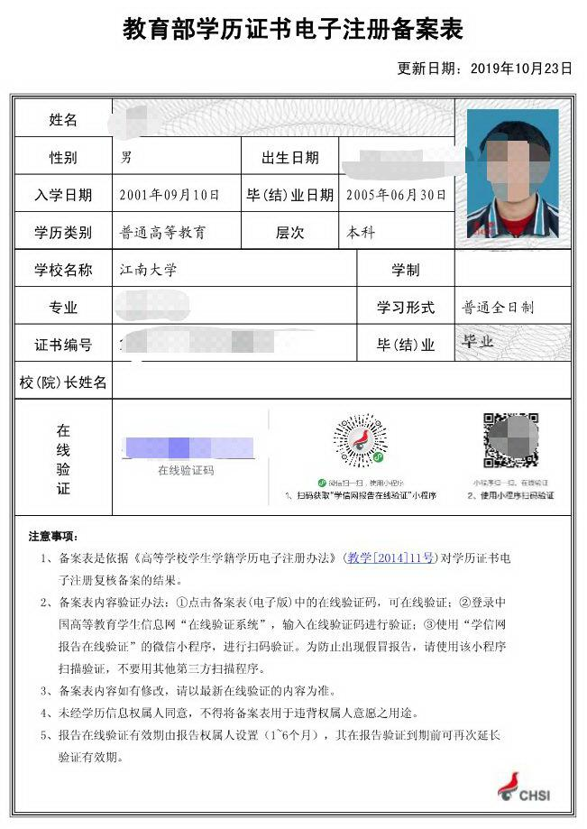
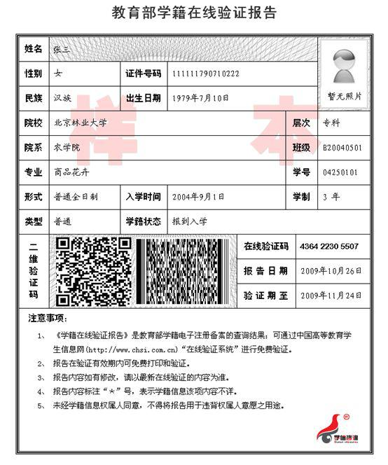
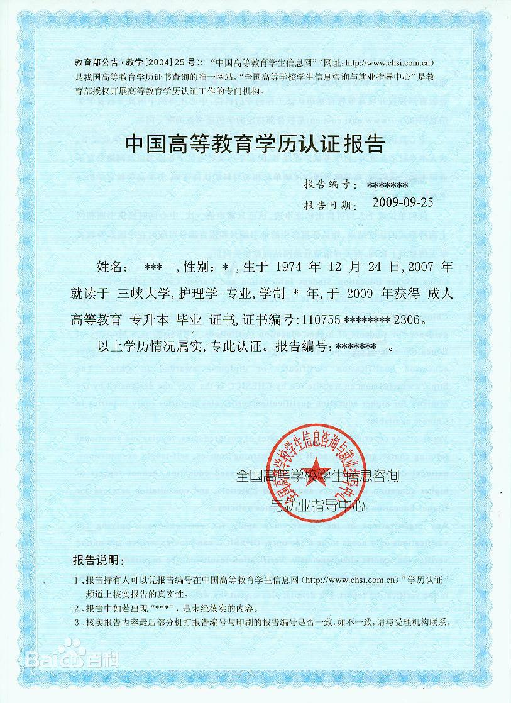
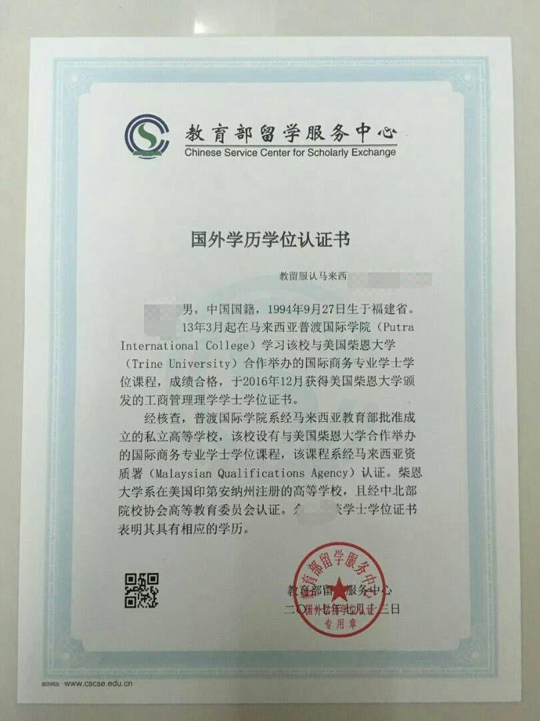
3.户口证明
l 户口薄首页（公安部门盖章页）及本人信息页照片，也可提供由公安部门出具的户籍证明原件照片。
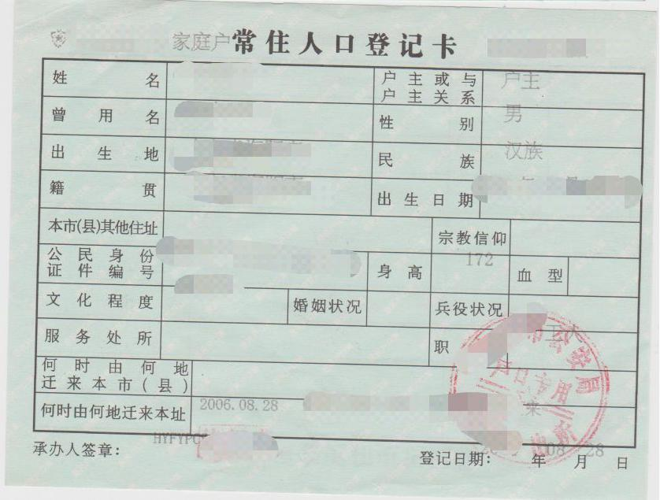
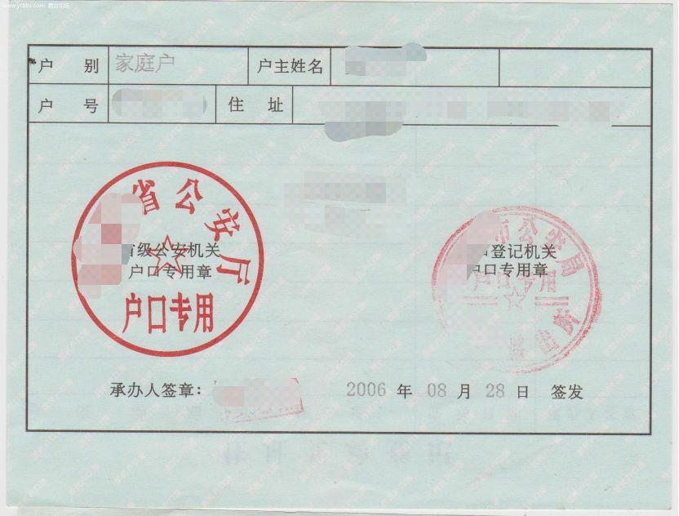
4.社保证明
l 近三个月（8、9、10月）由用人单位为其在陕西的社保部门缴纳的社会保险凭证（社保机构盖章）；
l 社保也可以提供官方查询网站或官方指定手机APP相应缴费记录截屏照片（需含本人姓名、证件号码及缴费流水）。

5.《入伍批准书》和《退出现役证》
报考“退役大学生士兵专项硕士研究生招生计划”的考生除上述对应要求外还需上传本人《入伍批准书》和《退出现役证》。
如下图：

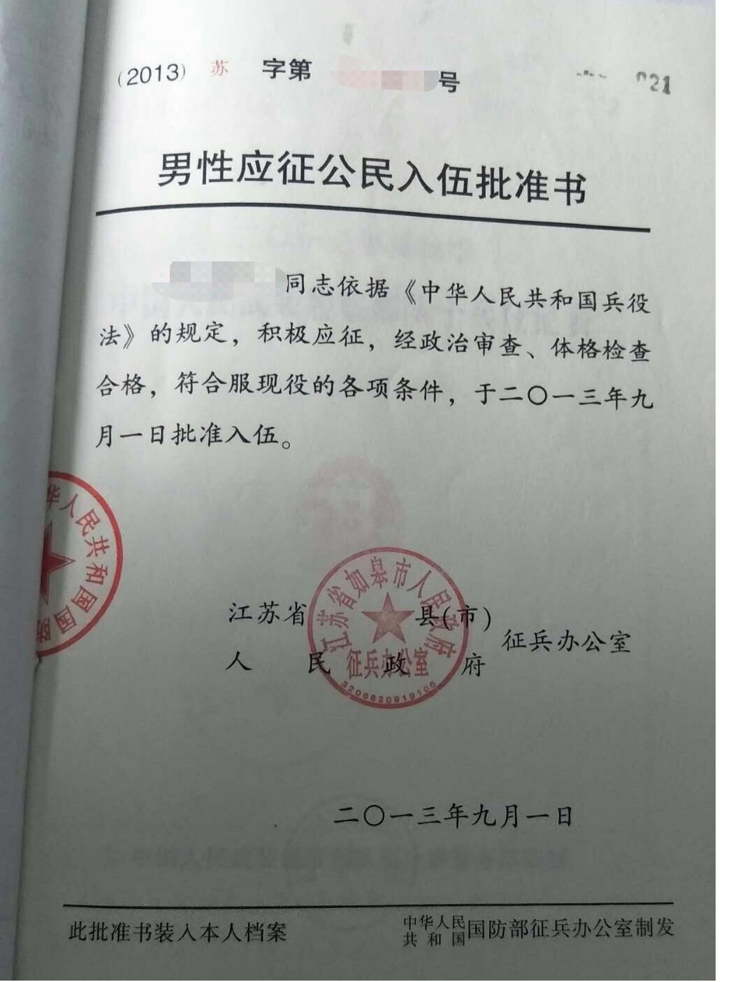

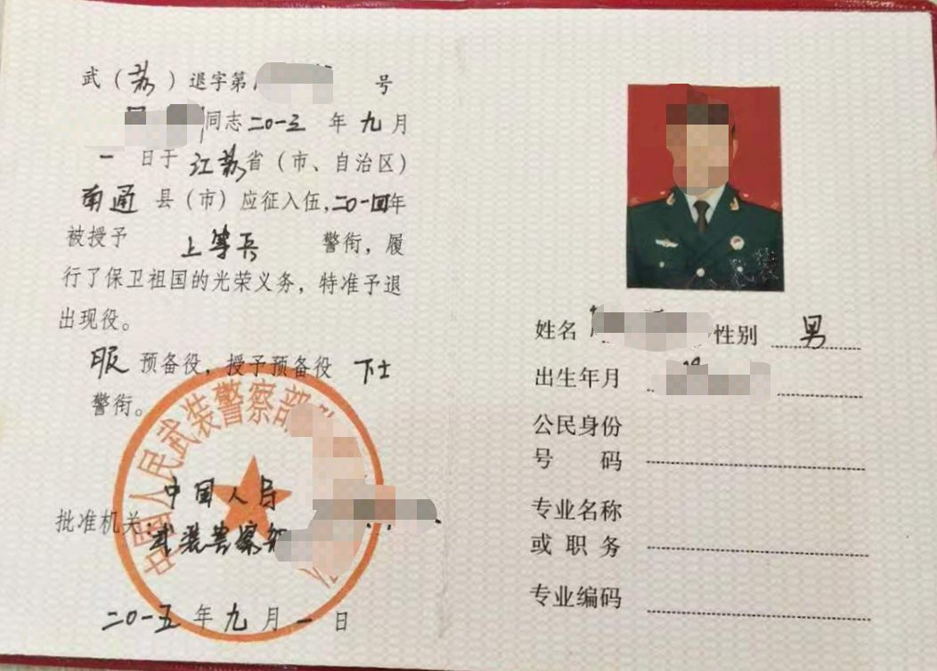

六、注意事项
1．考生应认真阅读我校考点、各报考单位各项公告，如考生选错考点将无法在我校正常确认。因考生个人原因未按报考单位相关要求进行报名及确认造成后期无法录取的，由考生本人承担相应后果。考生须在网上报名时完成报名费支付，未交费的考生不能参加网上信息确认。
2. 考生应提前准备好网上确认各类所需材料，并严格按照我校考点网上确认时间安排进行材料上传，材料不全的考生请抓紧时间办理，提交过程中严禁对提交的材料进行修图，否则审核不通过。对于弄虚作假的，不予网上确认。
3.考生学历（学籍）应符合报考相关要求，未能通过学历（学籍）网上校验的考生应在网上确认时上传学历（学籍）认证报告及相关证明，否则不予确认。
4.因往年考试作弊等原因，处理结果为不允许参加2021年硕士研究生招生考试的考生请勿报名和确认。
5.考生务必认真、仔细核对“全国硕士生入学考试报名信息简表”上的内容，尤其对姓名、性别、身份证号、毕业证书编号、毕业年月、报考类别（非定向就业、定向就业）等重要信息要仔细核对（我校考点在网上确认阶段对报名信息一律不作修改，考生本人对网上报名信息要进行认真核对并确认，经考生确认的报名信息在考试、复试及录取阶段一律不作修改，因考生填写错误引起的一切后果由其自行承担）。
七、诚信考试
1.根据《中华人民共和国刑法》第二百八十条（节选）：在依照国家规定应当提供身份证明的活动中，使用伪造、变造的或者盗用他人的居民身份证、护照、社会保障卡、驾驶证等依法可以用于证明身份的证件，情节严重的，处拘役或者管制，并处或者单处罚金。
2.根据教育部《国家教育考试违规处理办法》第七条（节选）：教育考试机构、考试工作人员在考试过程中或者在考试结束后发现下列行为之一的，应当认定相关的考生实施了考试作弊行为：通过伪造证件、证明、档案及其他材料获得考试资格、加分资格和考试成绩的。
3.根据教育部《2021年全国硕士研究生招生工作管理规定》：报考点工作人员发现有考生伪造证件时，应通知公安机关并配合公安机关暂扣相关证件。
八、其他
有关我校报考、网上确认相关事项将及时在研究生院网站公布。
网址：https://grs.xatu.edu.cn/
网上确认期间考生可拨打以下电话联系考点工作人员：
029-86173235 18392167127

西安工业大学研究生招生办公室
2020年10月27日

